GDJE SU PISANICE?

ZADATAK: Promotri slike i umetni riječi koje nedostaju:
U, NA, ISPRED I IZA
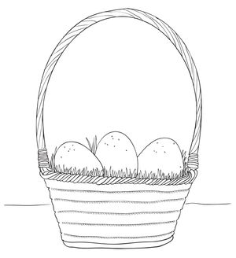

Pisanice su _________košari.

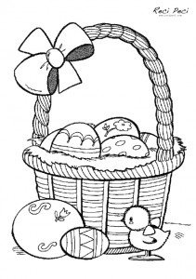

Pisanice i malo pile su _______košare.

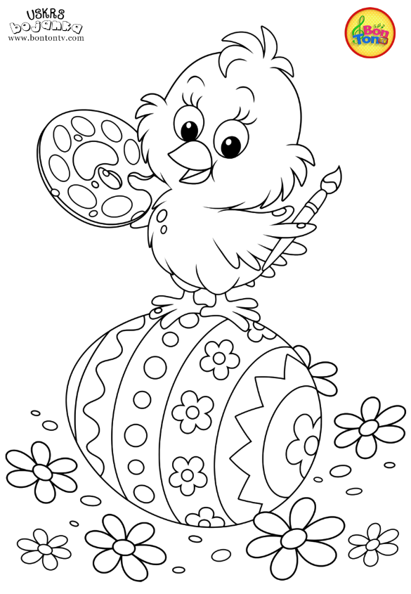

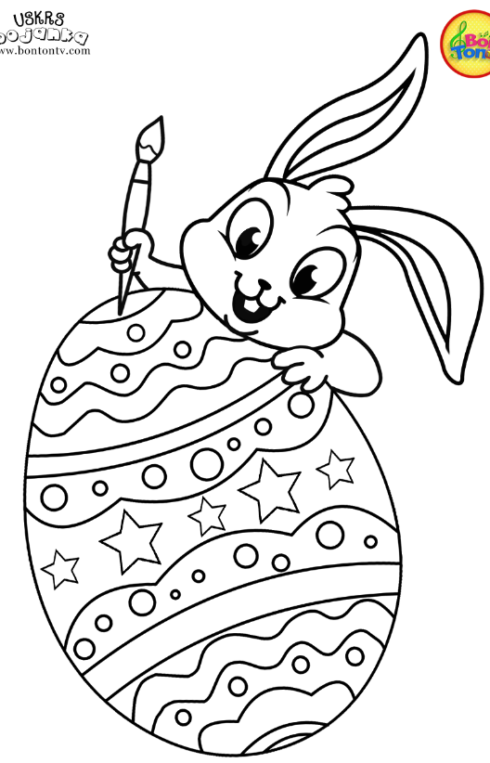
Pilić stoji ________na pisanici.

Zeko je __________pisanice.

